География
Чурляев Ю. А. МБОУ «Лицей №9»
6 класс. Проверочный тест после окончания
II полугодия
I вариант
1. Если численный масштаб 1:2500000 то именованный соответствующий ему:
а) в 1 см - 25 км; в) в 1 см - 250 км;
б) в 1 см - 2 500 м; г) в 1 см- 25 000 м.
2. Выберите неверный вариант:
а) геогр. широта - 2°; в) геогр. долгота - 185°;
б) геогр. широта - 80°; г) геогр. долгота - 170°.
3. Какое утверждение о градусной сетке является верным?
а) Северный и Южный полюса имеют координаты 90° северной или южной широты;
б) Экватор на географической карте - самая короткая параллель;
в) Начальный меридиан пересекает Тихий океан;
г) Линиям тропиков на карте соответствует 66° северной или южной широты.
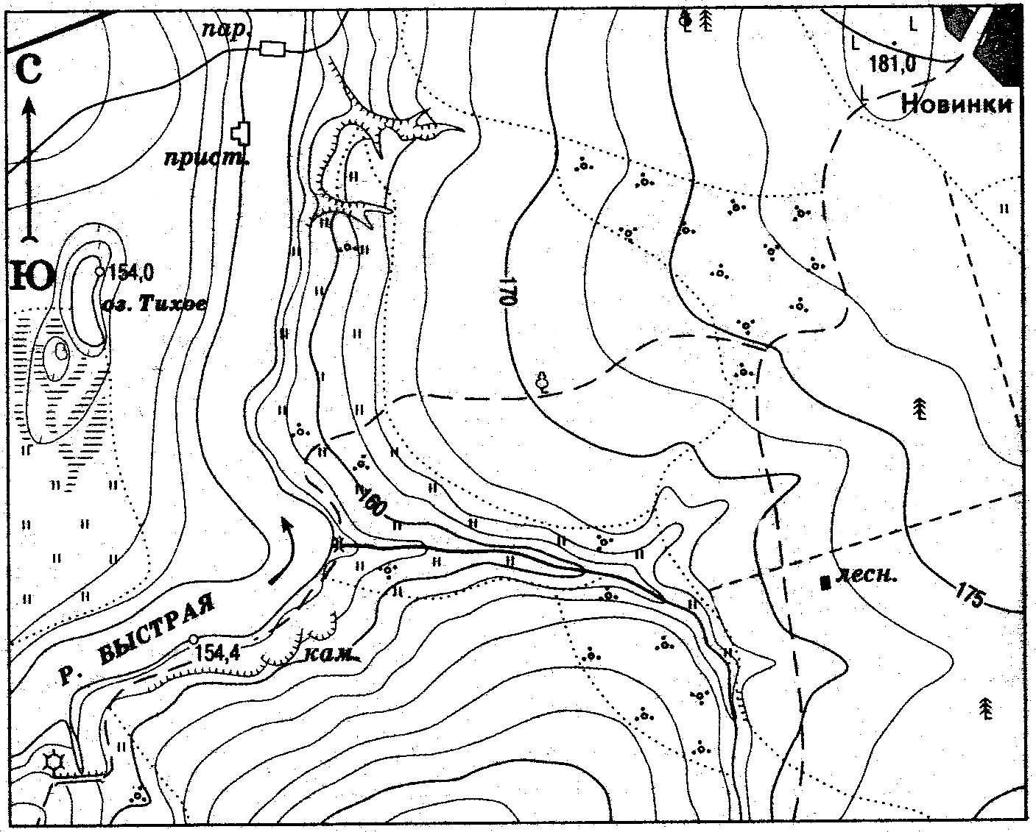
Рис. 1
4. Какое утверждение о плане местности (рис. 1) является верным?
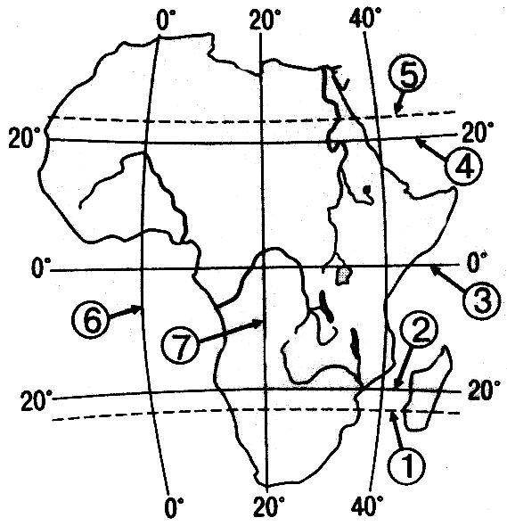
а) дом лесника расположен севернее поселка Новинки;
б) река Быстрая течет в южном направлении;
в) паромная переправа расположена в верхнем течении реки Быстрая;
г) правый берег реки Быстрая крутой, а левый – пологий.
5. Какой цифрой на карте показан Северный тропик (рис. 2). Рис. 2
а) 3; б) 5; в) 4; г) 1.
6. Какой точке принадлежат координаты 32° ю.ш., 19° в.д.:
а) оз. Эйр; в) влк. Котопахи;
б) Эверест; г) г. Кейптаун.
7. Кто в первые доказал единство Мирового океана.
а) X. Колумб; б) Ф. Магеллан; в) Эратосфен; г) Кук.
8. Выберите магматические горные породы:
а) торф, мел; в) известняк, каменный уголь;
б) мрамор, гнейс; г) железная руда, гранит.
9. Аравийское море является частью океана:
а) Индийского; в) Атлантического;
б) Северного Ледовитого; г) Тихого.
10. Выберите верный вариант:
а) Евразия - г. Аконкагуа; в) Африка - г. Килиманджаро;
б) Ю. Америка – г. Эльбрус; г) Антарктида - г. Мак-Кинли.
11. Какие стихийные явления связаны с литосферой:
а) землетрясения; в) тайфун;
б) гейзер; г) смерчи.
12. Причиной уменьшения солености поверхностных вод Мирового океана от экватора к полюсам является изменение:
а) высоты приливов и отливов;
б) химического состава воды, приносимой в океан реками;
в) температуры воды;
г) соотношения выпадающих осадков и испарения.
13. Водоупорной горной породой является:
а) песок; б) базальт; в) известняк; г) галька.
14. Часть речной долины, которая заливается водой только во время половодья и паводков, называется:
а) старицей; б) дельтой; в) террасой; г) поймой.
15. Часть океана, соединяющая два моря, два океана и разделяющая материки, острова:
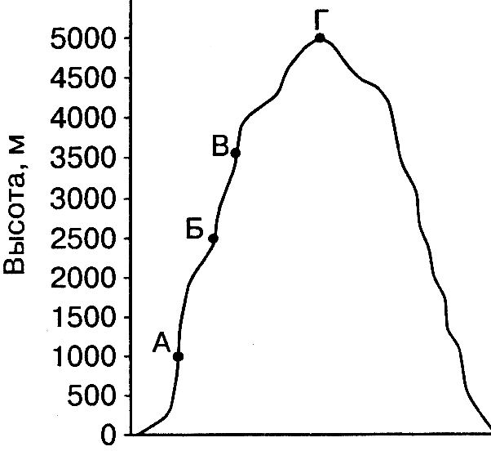
а) пролив; б) залив; в) море; г) река.
16. Выберите неверный вариант:
а) пролив – Магелланов;
б) залив – Бискайский;
в) море – Каспийское;
г) озеро – Ладожское.
17.Укажите происхождение котловины Онежского озера.
а) Ледниково-тектоническое; в) тектоническое; Рис. 3
б) запрудное; г) вулканическое.
18. У подножия горы температура воздуха составила +20°С. В какой точке на рисунке 3 температура воздуха будет -1°С?
а) А; б) Б; в) Г; г) В.
19. Холодным течением является:
а) Бразильское; б) Перуанское; в) Гольфстрим; г) Куросио.
20. Какова относительная высота вершины, если у ее подошвы барометр показывает 740 мм, а на вершине 440 мм.
а) 3000 м.; б) 2560 м.; в) 4050 м.; г) 3150 м.
21. Ветер, меняющий свое направление 2 раза в год:
а) бриз; б) муссон; в) пассат; г) западный.
22. В течение года самая длинная ночь в Южном полушарии бывает:
а) 23сентября; б) 21марта; в) 22 декабря; г) 22 июня.
23. Какое утверждение о движении Земли верно?
а) Земля вращается вокруг своей оси с запада на восток.
б) расстояние от Земли до Солнца в течение года не изменяется.
в) угол наклона земной оси в течение года изменяется от 23,5° до 66,5°.
г) Земля совершает полный оборот вокруг Солнца ровно за 365 суток.
24. В состав биосферы включают:
а) подземные воды; б) мантию; в) почву; г) ветер.
25. Какая из сфер Земли включает части всех других оболочек:
а) биосфера; б) атмосфера; в) гидросфера; г) литосфера.
26. Численность населения Земли (млрд. чел.):
а) более 2; б) менее 25; в) около 6; в) около 12.
27. К островным государствам относят:
а) Великобритания и Япония; в) Германия и Бразилия;
б) Великобритания и Франция; г) Индия, Россия.

